ЧЕЛЯБИНСКАЯ ОБЛАСТЬ

АДМИНИСТРАЦИЯ
ЗЛАТОУСТОВСКОГО ГОРОДСКОГО ОКРУГА
ПОСТАНОВЛЕНИЕ

19.03.2025 г. | № | 101-П/АДМ
г. Златоуст
О внесении изменений
в постановление администрации Златоустовского городского округа от 11.11.2024 г. № 568-П/АДМ
«Об установлении публичного сервитута»

На основании представленных документов, в соответствии
с Федеральным законом «Об общих принципах организации местного самоуправления в Российской Федерации», Уставом Златоустовского городского округа,
ПОСТАНОВЛЯЮ:
1. В постановление администрации Златоустовского городского округа
от 11.11.2024 г. № 568-П/АДМ «Об установлении публичного сервитута» внести следующие изменения:
1) приложение 1 к постановлению изложить в новой редакции (приложение 1);
2) приложение 2 к постановлению изложить в новой редакции (приложение 2).
2. Пресс-службе администрации Златоустовского городского округа
(Валова И.А.) разместить настоящее постановление на официальном сайте Златоустовского городского округа в сети «Интернет» в течение 5 рабочих дней.
3. Организацию выполнения настоящего постановления возложить
на руководителя органа местного самоуправления «Комитет по управлению имуществом Златоустовского городского округа» Турову Е.В.
Заместитель главы Златоустовского городского округа по имуществу и финансам |  | А.А. Дьячков
4. Контроль за выполнением настоящего постановления оставляю
за собой.
ПРИЛОЖЕНИЕ 1
Утверждено
постановлением администрации
Златоустовского городского округа
от 19.03.2025 г. № 101-П/АДМ

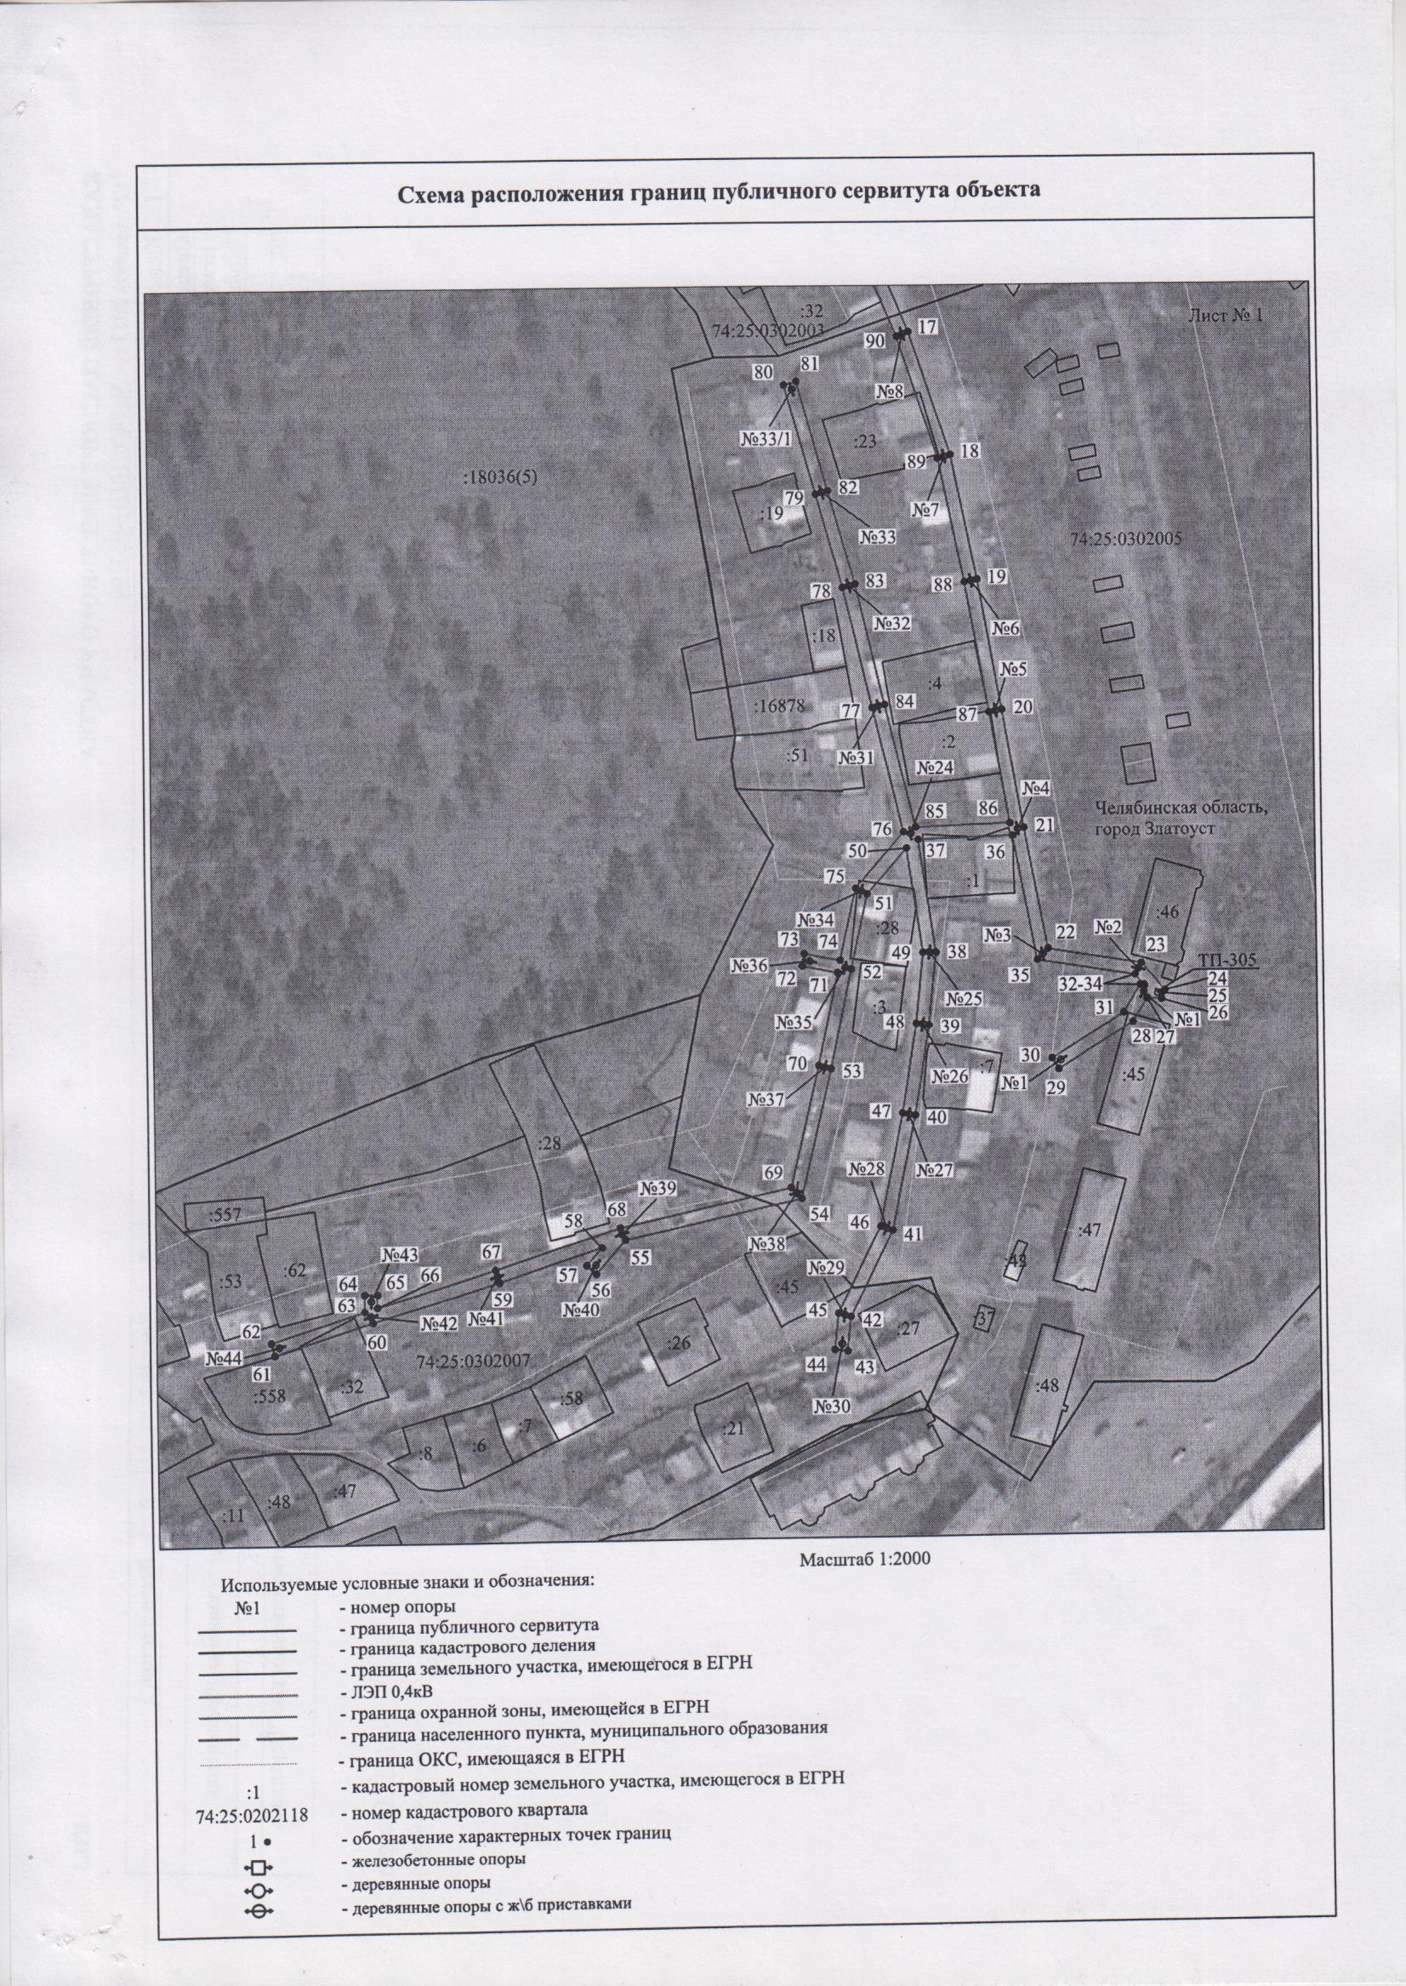

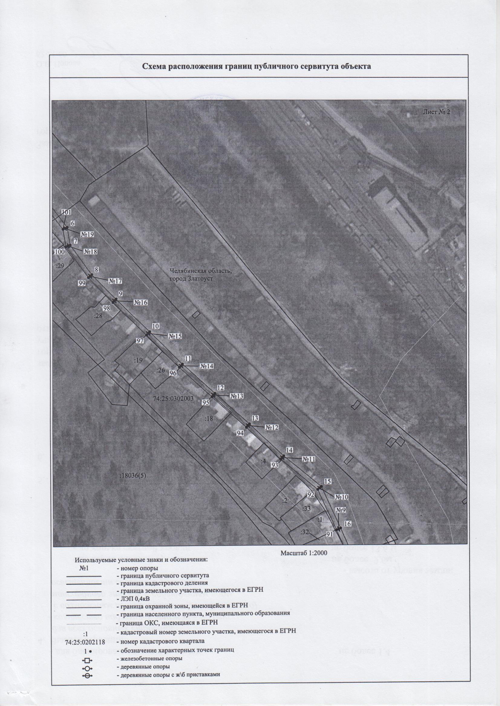

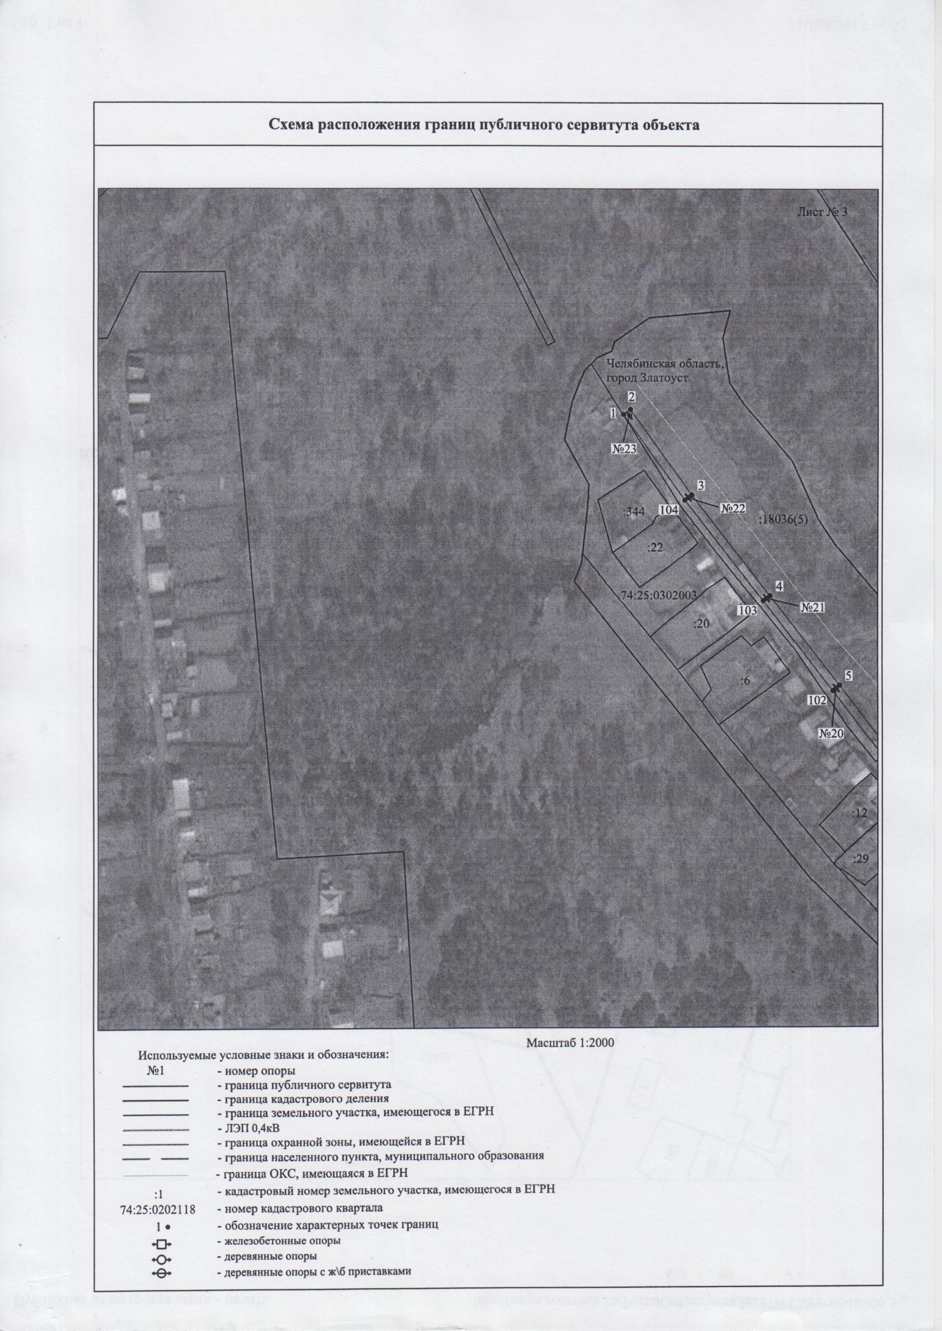

ПРИЛОЖЕНИЕ 2
Утверждено
постановлением администрации
Златоустовского городского округа
от 19.03.2025 г. № 101-П/АДМ

Перечень земельных участков (земель)

1 | 74:25:0302003:18 | Челябинская обл., г. Златоуст, ул. Калибровая, д. 77
2 | 74:25:0302003:26 | Челябинская обл., г. Златоуст, ул. Калибровая, д. 83
3 | 74:25:0302003:28 | Челябинская обл., г. Златоуст, ул. Калибровая, д. 89
4 | 74:25:0302003:32 | Челябинская обл., г. Златоуст, ул. Калибровая, д. 61
5 | 74:25:0302003:4 | Челябинская обл., г. Златоуст, ул. Калибровая, д. 71
6 | 74:25:0302005:1 | Челябинская обл., г. Златоуст, ул. Калибровая, д. 43
7 | 74:25:0302005:2 | Челябинская обл., г. Златоуст, ул. Калибровая, д. 47
8 | 74:25:0302005:23 | Челябинская обл., г. Златоуст, ул. Калибровая, д. 57
9 | 74:25:0302005:28 | Челябинская обл., г. Златоуст, ул. Мартеновская, д. 32
10 | 74:25:0302005:4 | Челябинская обл., г. Златоуст, ул. Калибровая, д. 49
11 | 74:25:0302005:45 | Челябинская обл., г. Златоуст, ул. Дачная, д. 7
12 | 74:25:0302007:32 | Челябинская обл., г. Златоуст, ул. Инструментальная, д. 10
13 | 74:25:0302007:45 | Челябинская обл., г. Златоуст, ул. Мартеновская, д. 22
14 | 74:25:0000000:18036 | Челябинская обл., г. Златоуст
15 | 74:25:0302007, 74:25:0302005, 74:25:0302003 | Земли кадастровых кварталов, собственность на которые не разграничена

